Ministerul Educaţiei şi Cercetării al Republicii Moldova
CENTRUL DE EXCELENŢĂ ÎN INFORMATICĂ
ŞI TEHNOLOGII INFORMAŢIONALE

Studiu individual
la tema “Planificarea crearii aplicatiei”

Efectuat:Cojocaru Lilian
Grupa:P-2423
Verificat: Natalia Gairunova

Table of Contents
SRS 3
Scop 3
Utilizatori principali 3
Domeniu de aplicare / limitări 3
Cerințe funcționale (liste prioritare) 4
Cerințe non-funcționale 5
Modulele aplicatiei Desktop 5
1. Business Logic (BL) 6
2. UI Layer (Interfața utilizator) 6
3. Data Layer (DAL) 7
4. Auxiliary Layer (Servicii și Utilitare) 8
Comenzile Git 8
1. Inițializarea repository-ului 8
2. Adăugarea fișierelor în controlul versiunilor 9
3. Primul commit 9
4. Crearea branch-ului principal (dacă nu există) 9
5. Conectarea la GitHub 9
6. Upload către GitHub 10
7. Commit-uri ulterioare 10
De exemplu, după ce actualizezi SRS sau diagramele UML: 10
Pentru actualizarea diagramelor: 10
8. Verificarea statusului repository-ului 10
9. Verificarea istoricului 11
10. Actualizarea din GitHub (pull) 11
Diagramele PlantUML 11
Use Case — actorii: Utilizator, Tehnician 11
Activity Diagram — flux: Rezolvare ticket (tehnician) 14
Figma Prototype 15
Concluzie 16

SRS

Scop
Aplicație desktop pentru gestionarea incidentelor IT (ticketing) destinată utilizatorilor (solicitanti) și tehnicienilor. Scop: înregistrare, urmărire, rezolvare și închidere ticket-e, cu notificări email la creare și la închidere.

Utilizatori principali
- Utilizator: creează ticket, vizualizează statusul propriilor ticket-e, primește notificări prin email.
- Tehnician: preia ticket, actualizează status, adaugă comentarii, marchează ticket ca rezolvat/închis.
- Administrator (opțional): gestionează conturi tehnicieni, configurează server SMTP, vizualizează statistici.

Domeniu de aplicare / limitări
- Aplicaţie desktop (Windows / Linux / macOS) — single-user per instalare sau conectare la un backend simplu (fișier local / DB SQLite).
- Notificări email prin SMTP.
- Nu include autentificare avansată (opțională pentru versiune extinsă).

Cerințe funcționale (liste prioritare)
- FR1 — Creare ticket: Utilizatorul poate crea un ticket cu: titlu, descriere, categorie (ex: hardware/software), prioritate (scăzut/normal/ridicat/urgent), atașament (opțional), date de contact.
- FR2 — Vizualizare ticket: Utilizatorul vizualizează lista propriilor ticket-e și detaliile fiecăruia (status, istoric comentarii).
- FR3 — Atribuire ticket: Tehnician sau administrator poate prelua/atribui un ticket unui tehnician.
- FR4 — Actualizare status: Tehnician poate schimba statusul (Nou, În lucru, Așteaptă utilizator, Rezolvat, Închis).
- FR5 — Comentarii / log: Atât utilizatorul cât și tehnicianul pot lăsa comentarii care se salvează în istoricul ticket-ului.
- FR6 — Închidere ticket: Tehnician marchează ticket ca "Rezolvat" sau "Închis"; utilizatorul poate confirma închiderea (opțional).
- FR7 — Notificări email: La creare și la închidere (sau schimbare de status importantă) se trimite email către solicitant și, opțional, către tehnician.
- FR8 — Căutare și filtrare: Lista ticketelor poate fi filtrată/ordonată după status, prioritate, categorie, dată.
- FR9 — Export / backup: Export CSV al ticketelor / backup DB local.

Cerințe non-funcționale
- NFR1 — Răspuns UI: Operațiuni de bază (deschidere listă ticket, creare) să fie < 300ms în condiții normale pe hardware modern.
- NFR2 — Persistență: Date persistate local în SQLite sau fișier JSON; integritate la închidere neașteptată.
- NFR3 — Email: Suport pentru SMTP cu autentificare TLS/SSL; retry logic 3 încercări la eroare.
- NFR4 — Securitate: Date sensibile (ex: credențiale SMTP) stocate criptat (ex: AES) în fișier de configurare.
- NFR5 — Portabilitate: Build pentru Windows și Linux (opțional macOS). Tehnologie recomandată: C# (WPF/WinForms) sau C++ (Qt) sau Java (JavaFX) — alegere explicată în document de arhitectură.
- NFR6 — Usability: Interfață simplă, 2 pași pentru crearea unui ticket (formular scurt + confirmare). Testat cu 5 utilizatori în test de acceptanță.
- NFR7 — Mentenabilitate: Cod organizat pe module (UI, Business Logic, Persistence, Notification). Unit tests minimale pentru logica critică.

Modulele aplicatiei Desktop

1. Business Logic (BL)
Include tot ce ține de regulile interne ale aplicației și procesarea datelor.
Conținut:
- regulile aplicației
- validarea datelor
- prelucrarea datelor înainte de salvare
- generarea rapoartelor
- calcul, sortare, filtrare
- gestionarea fluxurilor (login, adăugare, editare, căutare, ștergere)
- legătura dintre UI și Data Layer (servicii)
- verificări logice (condiții, restricții, limite)
- modele interne (structuri/obiecte folosite de aplicație)
Acesta este „creierul” aplicației.

2. UI Layer (Interfața utilizator)
Include toate elementele vizuale cu care utilizatorul interacționează.
Conținut:
- ferestre principale
- subferestre și dialoguri
- controale (button, text field, checkbox, list, table etc.)
- meniuri
- navigare între ecrane
- manipularea evenimentelor (click, input, select)
- afișarea datelor procesate de Business Logic
- componente grafice
- layout, poziționare, design
UI-ul nu conține logică de business, doar prezintă și preia date.

3. Data Layer (DAL)
Include tot ce ține de stocarea și accesarea datelor.
Conținut:
- conectare la baza de date sau fișier
- operații CRUD (create, read, update, delete)
- citire la pornire
- salvare la închidere
- parsarea fișierelor (txt, csv, xml, json)
- serializare/deserializare
- modele de date curat separate
- gestionarea erorilor de acces la date
- caching (dacă este cazul)
DAL nu conține logică de business, doar stochează și livrează date.

4. Auxiliary Layer (Servicii și Utilitare)
Include tot ce nu intră în celelalte module, dar susține funcționarea aplicației.
Conținut:
- funcții utilitare (string parsing, conversii, validări simple)
- servicii auxiliare (logging, timer, configurări, manageri interni)
- logger
- gestionarea fișierelor temporare
- funcții matematice sau de generare ID-uri
- clase helper independente
- configurări și preferințe ale aplicației
- funcții comune folosite de toate modulele
- excepții personalizate
Auxiliary este suportul tehnic general al aplicației.

Comenzile Git

1. Inițializarea repository-ului
git init
Creează repository-ul local.

2. Adăugarea fișierelor în controlul versiunilor
git add SRS/
git add UMLfiles/
git add Prototype/
sau, direct:
git add .
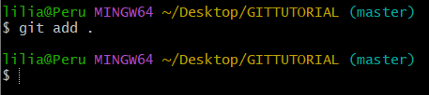

3. Primul commit
git commit -m "Initial structure: SRS, UML files, Prototype"
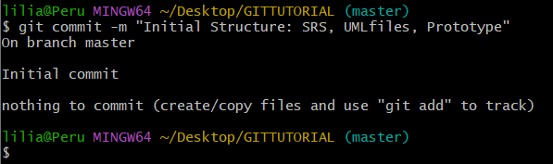

4. Crearea branch-ului principal (dacă nu există)
git branch -M main
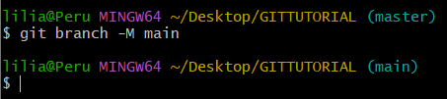

5. Conectarea la GitHub
git remote add origin https://github.com/ Peruv1o/ticketing-app.git
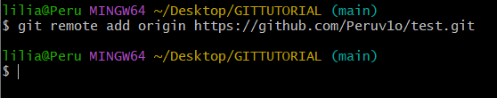

6. Upload către GitHub
git push -u origin main

7. Commit-uri ulterioare

De exemplu, după ce actualizezi SRS sau diagramele UML:
git add SRS/SRS.docx
git commit -m "Updated SRS document"
git push

Pentru actualizarea diagramelor:
git add UMLfiles/activity.puml
git add UMLfiles/usecase.puml
git commit -m "Improved UML diagrams"
git push

8. Verificarea statusului repository-ului
git status
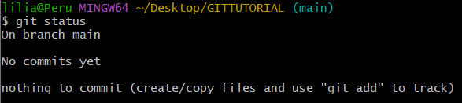

9. Verificarea istoricului
git log
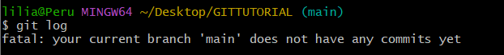

10. Actualizarea din GitHub (pull)
Dacă lucrezi în colaborare:
git pull
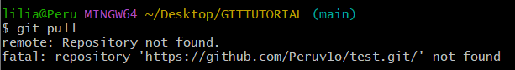

Diagramele PlantUML

Use Case — actorii: Utilizator, Tehnician
@startuml ActivityRezolvareTicket
start
:Ticket nou;
if (Are suficiente informații?) then (Da)
-> [Da] :Diagnostic;
else (Nu)
-> [Nu] :Solicită informații utilizator;
:Așteaptă răspuns utilizator;
:Utilizator răspunde;
-> :Diagnostic;
endif
repeat
if (Rezolvat?) then (Da)
-> [Da] :Închidere ticket;
:Trimite notificare email;
:Arhivare;
stop
else (Nu)
-> [Nu] :Investigație / în lucru;
endif
repeat while (Nu rezolvat)
@enduml
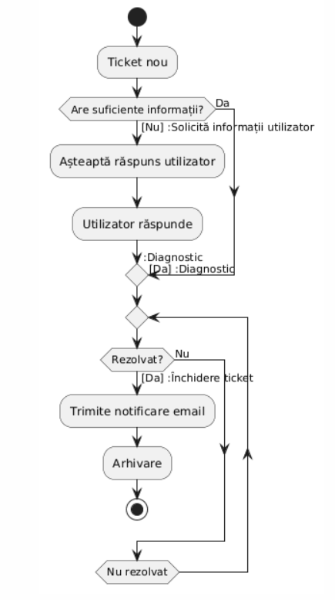

Activity Diagram — flux: Rezolvare ticket (tehnician)
@startuml UseCaseTicketing
left to right direction
actor Utilizator
actor Tehnician
rectangle "Sistem Ticketing" {
Utilizator -- (Creează ticket)
Utilizator -- (Vizualizează ticket)
Utilizator -- (Adaugă comentariu)
Tehnician -- (Preia ticket)
Tehnician -- (Actualizează status)
Tehnician -- (Închide ticket)
Tehnician -- (Adaugă comentariu)
}
(Creează ticket) .> (Trimite notificare email) : include
(Închide ticket) .> (Trimite notificare email) : include

@enduml
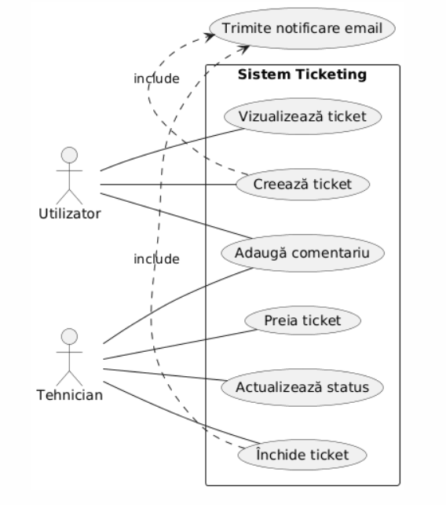

Figma Prototype
https://www.figma.com/design/buTQPqP9k0A0zsYs0Yucng/Untitled?node-id=0-1&t=0NNDkDlo6SPOX6N5-1

Concluzie
Documentul prezintă structurat planificarea unei aplicații desktop de tip ticketing pentru gestionarea incidentelor IT, definită printr-un SRS clar și complet. Scopul principal al sistemului este automatizarea fluxului de creare, procesare și închidere a ticketelor, asigurând transparență, timp redus de rezolvare și comunicare prin notificări email. Sunt definite categoriile de utilizatori, responsabilitățile fiecăruia și limitele platformei, ceea ce permite o implementare coerentă și previzibilă.

Cerințele funcționale acoperă întreg ciclul de viață al unui ticket: înregistrare, vizualizare, atribuire, actualizare, comentarii, căutare, export și notificare. Acestea permit un flux complet de suport tehnic și stabilesc clar operațiile obligatorii pentru versiunea inițială a produsului. Cerințele non-funcționale asigură performanța, fiabilitatea, securitatea și mentenabilitatea sistemului, indicând tehnologii potrivite și standarde minime pentru implementare. Separarea arhitecturii pe module (Business Logic, UI, Data Layer și Auxiliary) oferă un model curat, extensibil și ușor de testat.

Secțiunea destinată comenzilor Git definește procesul de lucru recomandat pentru gestionarea versiunilor, inclusiv organizarea fișierelor, commit-uri, branch-uri și sincronizare cu GitHub, ceea ce contribuie la o dezvoltare controlată și ușor de urmărit. Diagramele UML (Use Case și Activity) descriu vizual interacțiunile principale și fluxul de rezolvare, demonstrând înțelegerea logicii interne și a comportamentului actorilor. Prototipul din Figma completează documentația prin prezentarea UI-ului și a modului în care utilizatorul navighează în aplicație.

În ansamblu, planificarea oferă o bază solidă pentru dezvoltarea unei aplicații desktop funcționale și scalabile. Toate aspectele esențiale — logică, interfață, stocare, servicii auxiliare și controlul versiunilor — sunt acoperite în mod coerent. Documentul permite trecerea directă la faza de proiectare detaliată și implementare, cu riscuri minime și cu o viziune clară asupra rezultatului final.

